Пожар в Зюзино

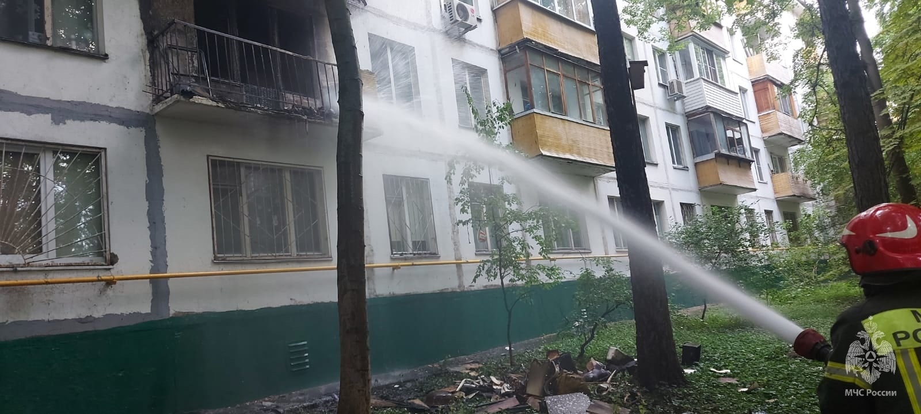
В 17:35 08 августа 2023 года пожарно-спасательные подразделения выезжали по адресу: г. Москва, ЮЗАО, район Зюзино, ул. Керченская, д. 6, к. 1, загорание квартиры на втором этаже.

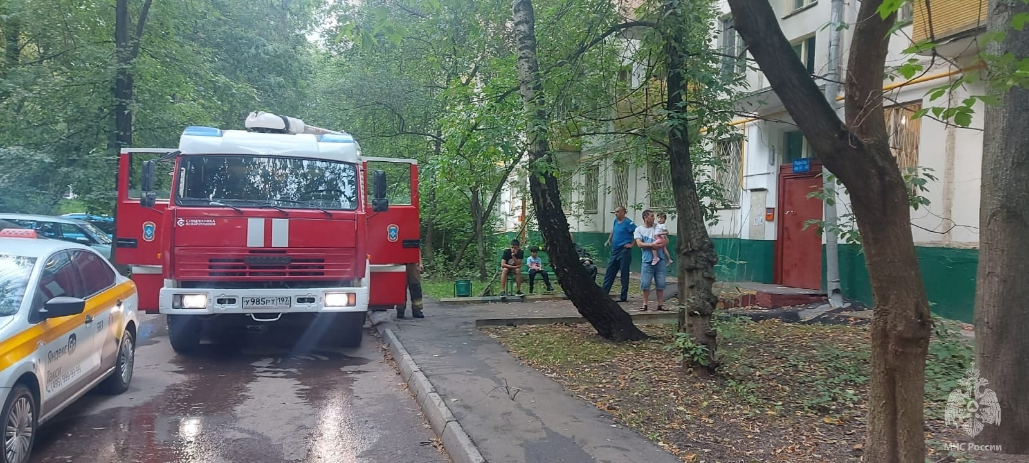
В пути следования и на момент прибытия первого пожарно-спасательного
подразделения по внешним признакам густой черный дым. Под руководством начальника караула 52 ПСЧ ФПС ПСО ФПС Управления по ЮЗАО Главного управления МЧС России по г. Москве старшего прапорщика внутренней службы Дмитрия Руднева звеньями ГДЗС организуются работы по эвакуации людей. Подаются 2 ствола "Б", прокладывается магистральная линия для бесперебойной подачи воды.
В 17:57 открытое горение ликвидировано. Происходило загорание балконов с 2 по 5 этажи. Пострадавших нет. Обстановка спокойная.
Управление по ЮЗАО Главного управления МЧС России по г. Москве напоминает о необходимости соблюдения правил пожарной безопасности – помните, от этого зависит ваша жизнь, жизнь ваших близких и сохранность имущества.
При обнаружении пожара незамедлительно звоните по телефону «101»

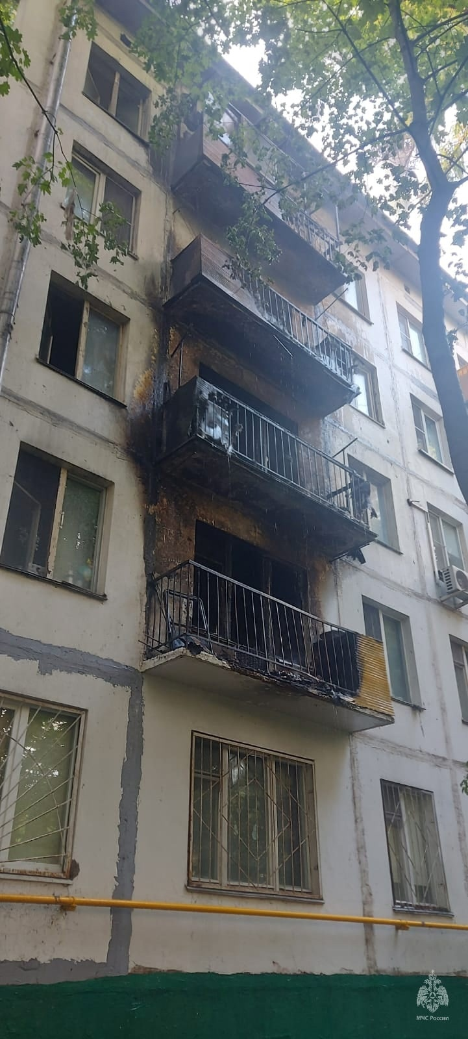
#МЧСЮЗАО #52ПСЧ #пожар #пожарнаябезопасность

